

**ESCUELA POLITÉCNICA NACIONAL**

FACULTAD DE INGENIERÍA DE SISTEMAS

**PROYECTO DE GESTIÓN DE OBJETOS DE APRENDIZAJE**

**APLICACIONES EN AMBIENTES LIBRES**

**Nombre:** Betancourt Cristian **Fecha:** 2019 – FEB – 04

Carrillo Alex

Narváez Carlos

Rodríguez Marco

**MANUAL DE USUARIO**

* **Login:**

1. Inicialmente, para poder ingresar al sistema es necesario realizar un registro del usuario, ya sea estudiante o profesor.

De esta forma se obtendrán las credenciales de logeo, que son el nombre de usuario y su contraseña.

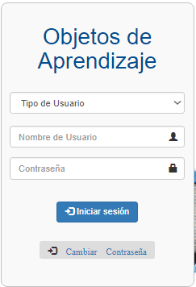

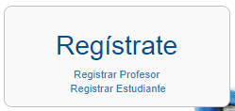

1. Registro de Profesor
   1. En el registro de profesor es necesario llenar los siguientes campos:

* Cédula
* Nombres
* Apellidos
* E-mail

Y seleccionar los apartaos de:

* Departamento y
* Facultad

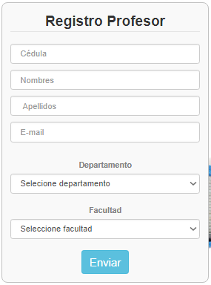

* 1. Seguidamente, cliquear en el botón Enviar, los campos llenados serán validados y se procederá al punto 2.3 y se mostrará la siguiente notificación.

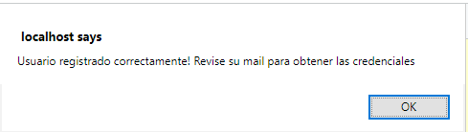

* 1. El usuario Administrador debe habilitar al profesor, el cual está registrado en el apartado Gestionar Profesores.

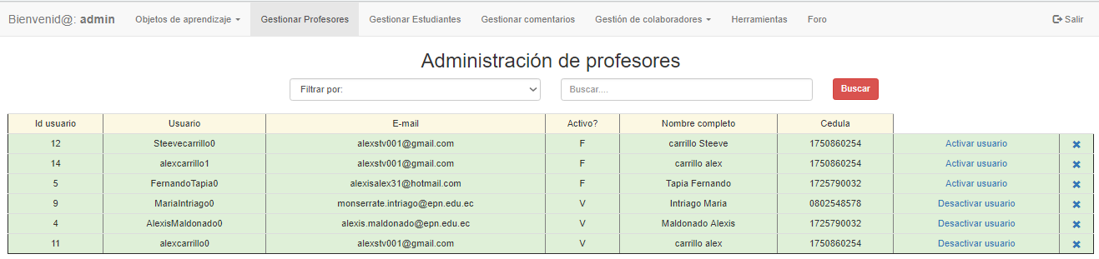

Se muestra la siguiente notificación al activar al profesor.

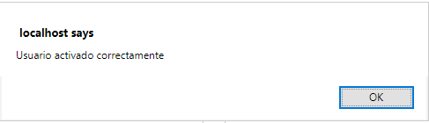

* 1. El profesor, mediante correo electrónico recibe una notificación con su nombre de usuario y su respectiva contraseña:

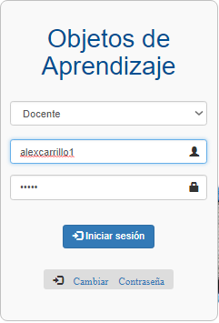

* 1. A continuación, se ingresan los campos de logueo y el sistema permitirá el ingreso al sistema como administrador.

1. Registro de Estudiante
   1. En el registro de estudiante es necesario llenar los siguientes campos:

* Cédula
* Nombres
* Apellidos
* E-mail
* Carrera

Y seleccionar los apartaos de:

* Facultad

Escribir los nombres de:

* Usuario
* Contraseña
* Confirme Contraseña

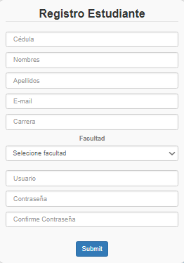

* 1. Seguidamente cliquear en el botón **submit** los campos llenados serán validados y se mostrará la siguiente notificación.

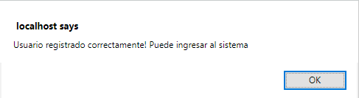

* 1. El estudiante no necesita ser validado por parte del administrador

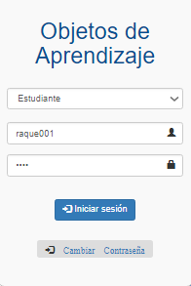

* **Administrador:**

1. Una vez que sea ingresado al sistema como administrador, se presentará la siguiente pantalla, donde se indicará las actividades que puede realizar de acuerdo con su rol.

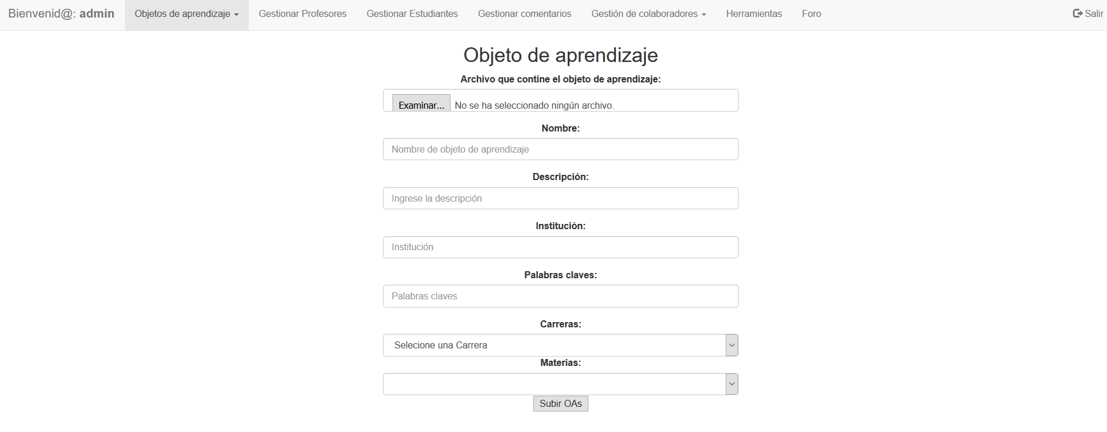

1. En relación con los objetos de aprendizaje, el administrador podrá únicamente “Buscar y administrar objetos de aprendizaje”.

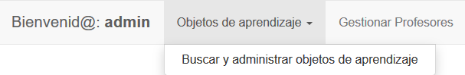

Al dar clic en la pestaña “Importar y catalogar objetos de aprendizaje” aparecerá una pantalla con una lista y estadísticas de los objetos de aprendizaje.

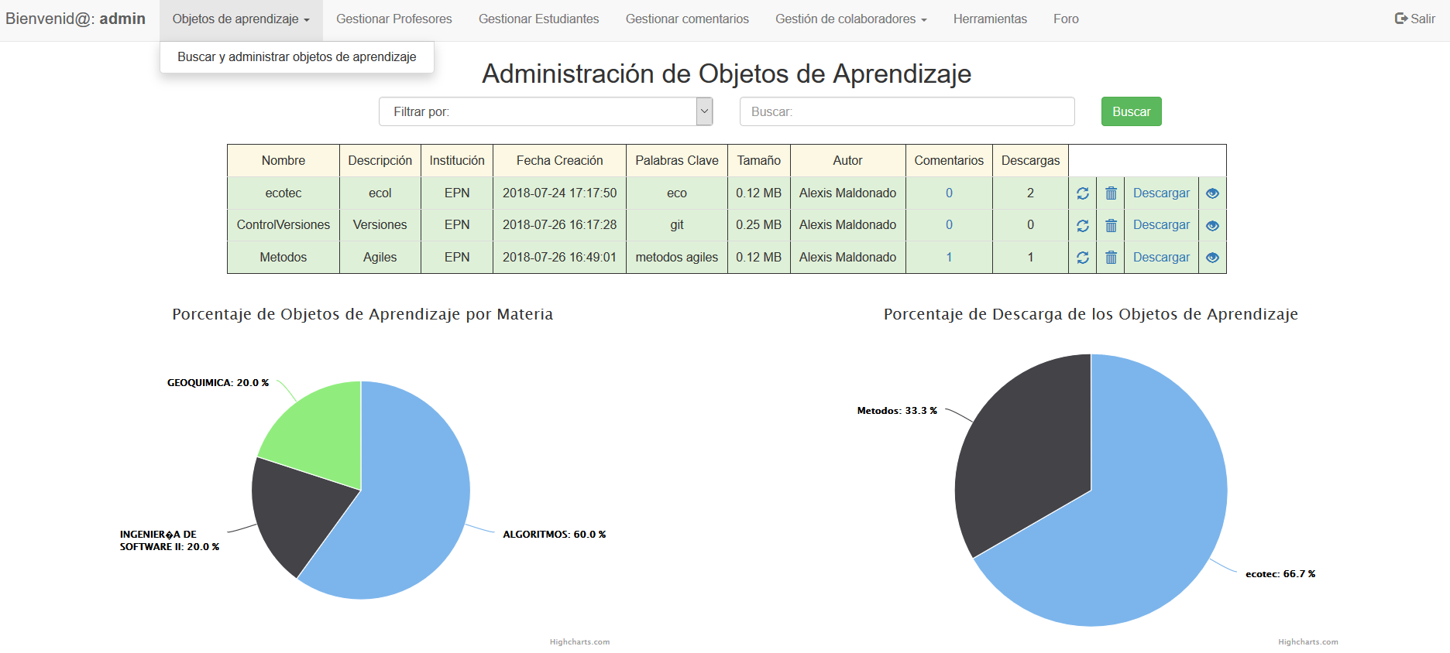

En esta ventana, el administrador podrá realizar lo siguiente:

* + - Buscar los objetos de aprendizaje por Autor, Nombre, Descripción, Institución o Palabra clave.

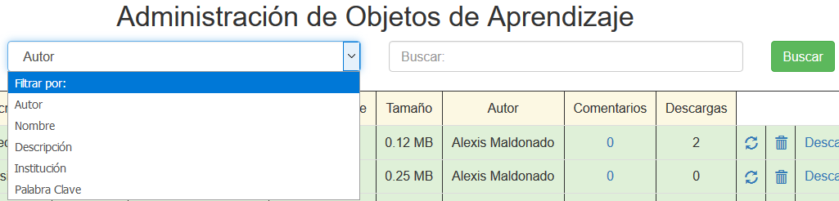

* + - Comentar y/o administrar los comentarios realizados sobre los objetos de aprendizaje.

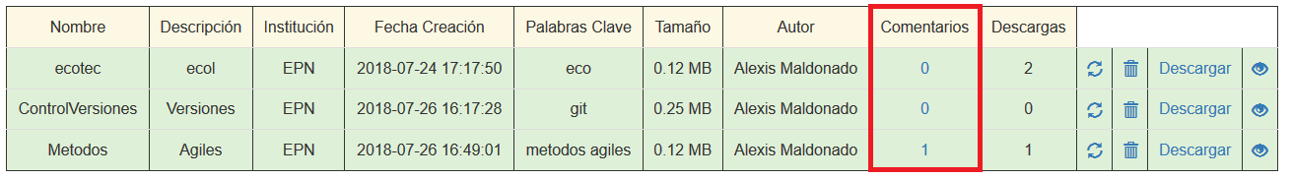

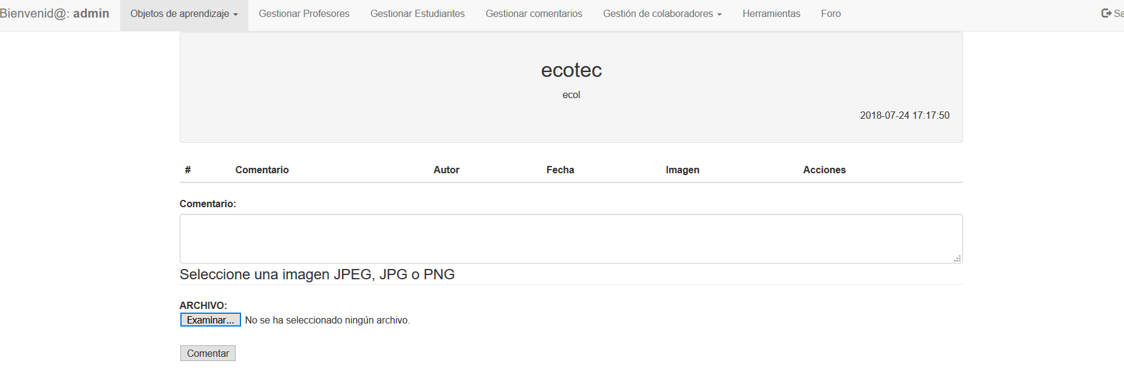

* + - Ver el número de descargas.

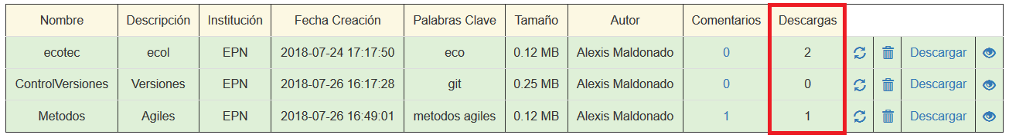

* + - Eliminar objetos de aprendizaje.

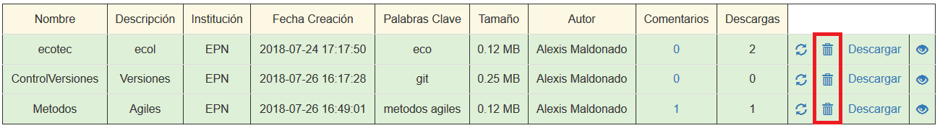

* + - Descargar objetos de aprendizaje.

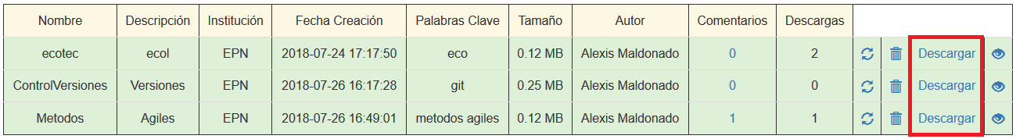

* + - Obtener vista previa de los objetos de aprendizaje.

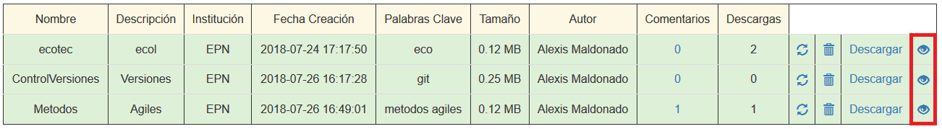

1. Por otro lado, como administradores se podrá gestionar los profesores. Para esto, damos clic en la pestaña “Gestionar profesores” y nos parecerá una pantalla con la información de todos los profesores registrados en el sistema.

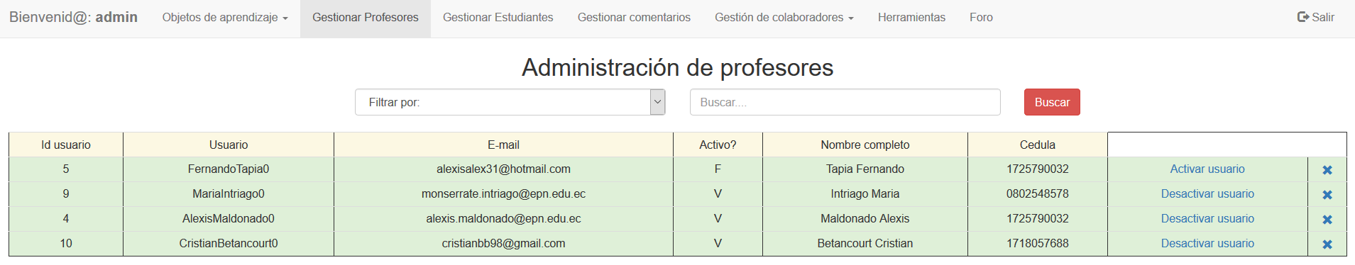

En esta ventana, el administrador podrá realizar lo siguiente:

* + - Buscar los profesores por Nombre, Usuario o CI.

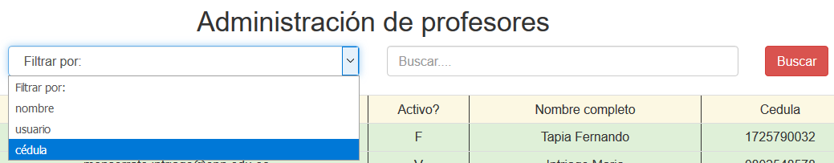

* + - Activar o desactivar a los usuarios profesores del sistema. Un usuario profesor que recién se haya registrado en el sistema, deberá ser activa por el administrador para su primer inicio de sesión. Además, el profesor podrá ser desactivado (baneado) si así amerita.

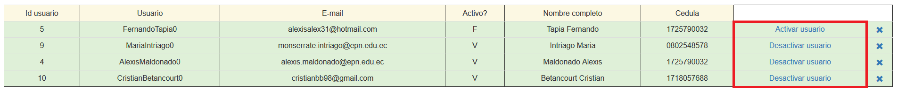

* + - Eliminar a un profesor del sistema.

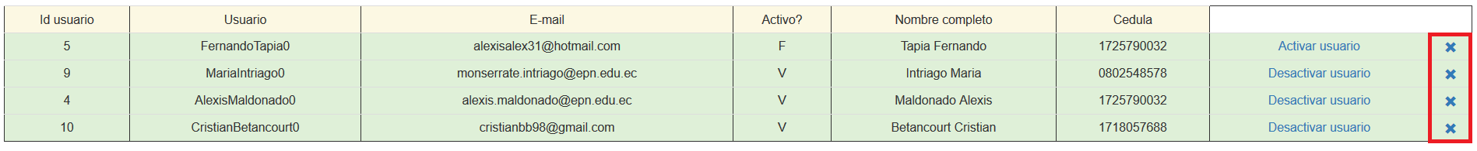

1. Además, se podrá gestionar los estudiantes. Damos click en la pestaña “Gestionar estudiantes” y se mostrará una tabla con todos los estudiantes registrados en el sistema.

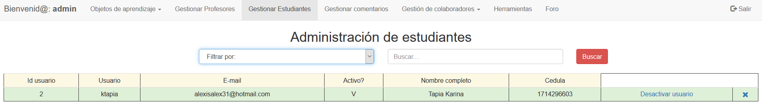

Las funciones que puede realizar el administrador en esta ventana son las mismas que en la pestaña “Gestión de profesores”.

1. Por otro lado, como administrador, se gestionar los comentarios de los usuarios dando clic en la pestaña “Gestionar comentarios”, donde se mostrará la siguiente ventana.

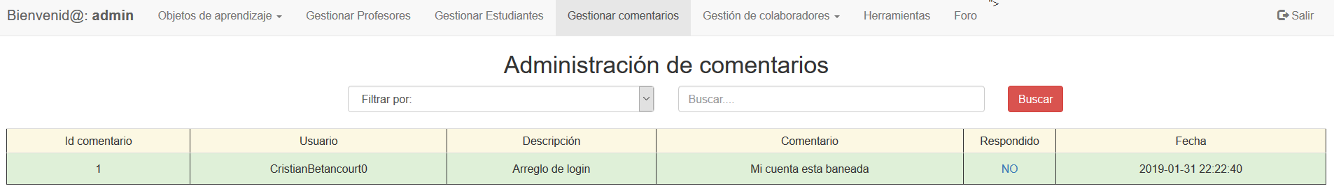

Como administrador, se podrá realizar lo siguiente:

* + - Filtrar los comentarios por usuario.



* + - Responder los comentarios y/o sugerencias generadas por los usuarios. Se habilitará el botón de responder únicamente cuando la casilla de *Respondido* sea *NO.*



Al momento de dar clic en NO, se mostrará la siguiente ventana, donde se deberá llenar los campos para poder responder al usuario.

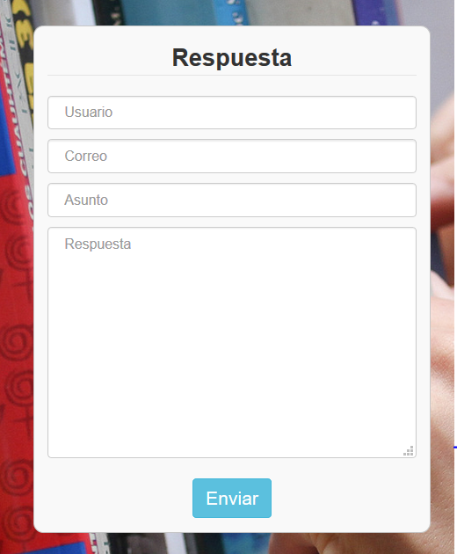

1. No obstante, el administrador podrá gestionar los colaboradores del sistema dando click en la pestaña “Gestión de colaboradores”. Así, se desplegarán dos pestañas correspondientes a “Buscar” y “Eliminar” colaboradores.

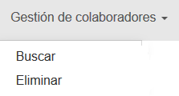

Al seleccionar la pestaña de buscar, se mostrará la siguiente ventana, donde se mostrará una lista de las colaboraciones realizadas al sistema, juntamente con información del usuario dueño.

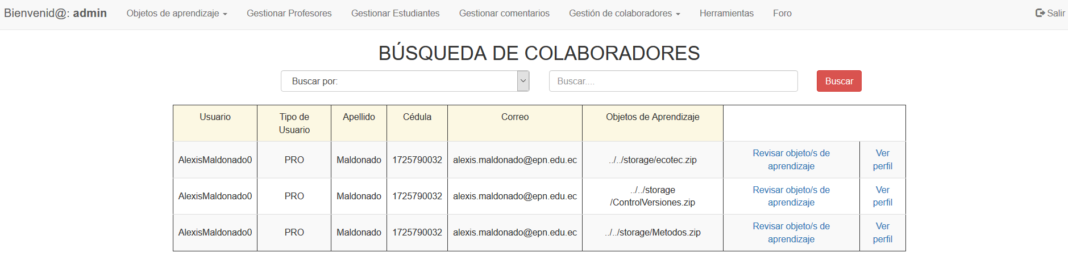

Dentro de esta ventana, el administrador podrá realizar lo siguiente:

* + - Buscar las colaboraciones por apellido y cédula del colaborador.

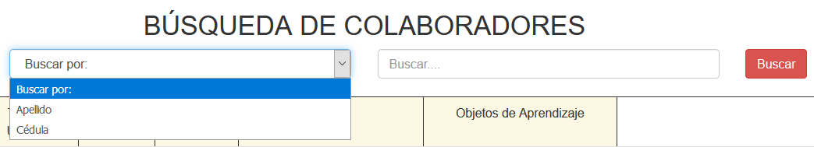

* + - Revisar el perfil el objeto de aprendizaje. Al dar click en la mencionada opción, se redirigirá a la sección de “Búsqueda y administración de objetos de aprendizaje”.

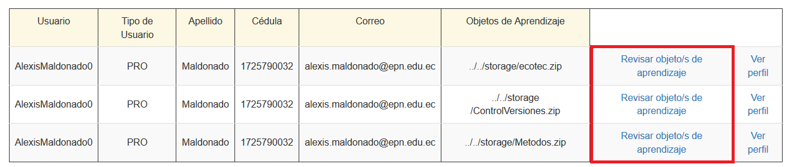

* + - Ver el perfil del dueño del objeto de aprendizaje.

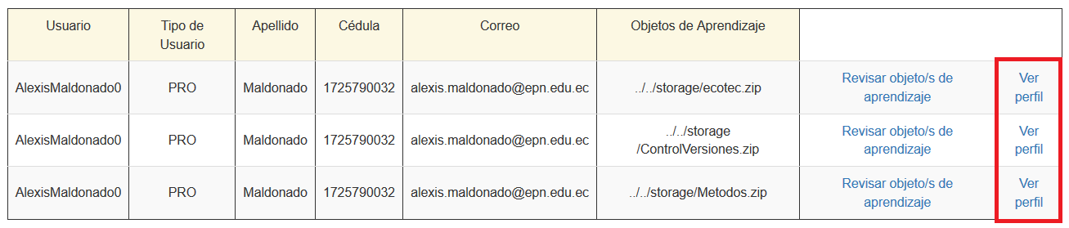

Además, al seleccionar la pestaña “Eliminar colaboradores”, el administrador podrá evidenciar la información del colaborador como se muestra a continuación.

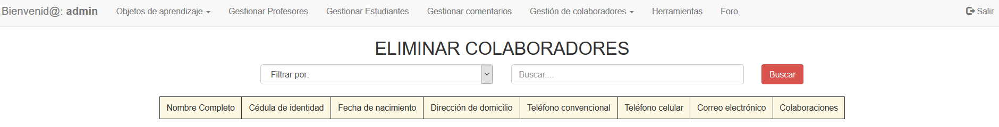

Las actividades que podrá realizar el administrador son:

* + - Buscar los colaboradores por Apellido y CI.

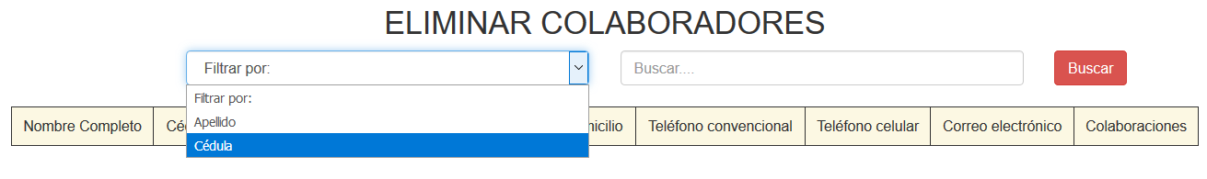

* + - Eliminar al colaborador.

1. Por otro lado, el administrador presenta una sección de “Herramientas”. Al dar clic aquí, se presentará información relacionadas a la creación de objetos de aprendizaje.

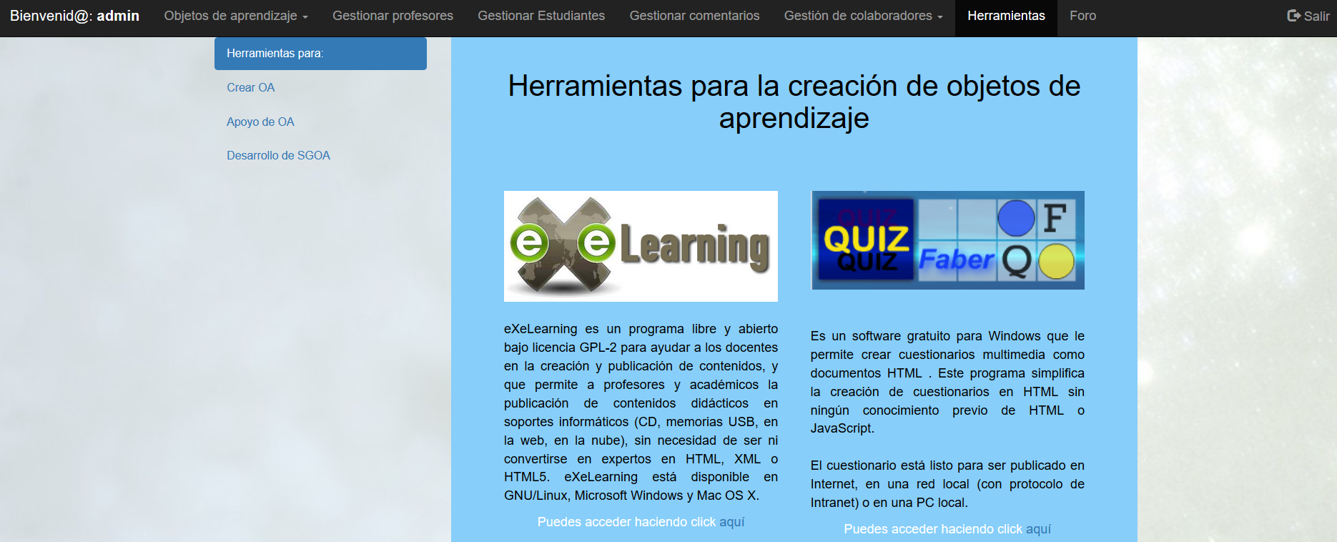

1. Finalmente, se encuentra la sección de “Foro”. Al dar click se desplegará la siguiente pantalla.

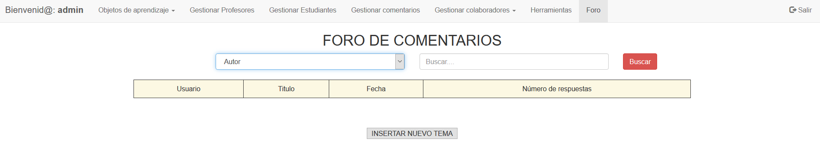

Dentro de esta ventana, el administrador podrá realizar las actividades indicadas más adelante.

* **Profesor**

1. Luego de haber ingresado al sistema como profesor, se presentará la siguiente pantalla, donde se indica las actividades que puede realizar un profesor.

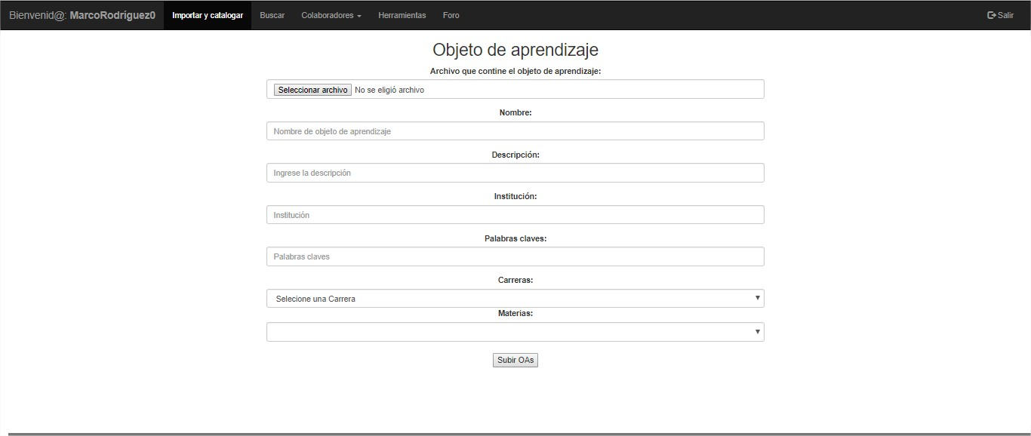

1. Un profesor puede importar un Objeto de Aprendizaje para que los demás usuarios puedan observarlo, comentarlo, descargar, etc.



Al dar clic en “Importar y Catalogar” se mostrará la pantalla donde se debe llenar los campos del Objeto de Aprendizaje a colocar en el sistema, y damos clic en Subir OAs para cargarlo al sistema.

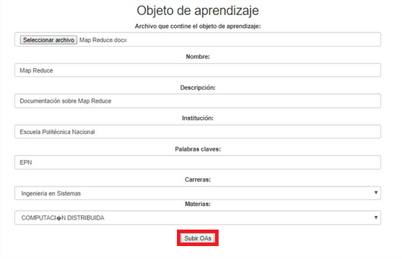

1. De igual manera un profesor puede buscar Objetos de Aprendizaje creados por los demás usuarios mediante el botón Buscar que se encuentra en el menú.

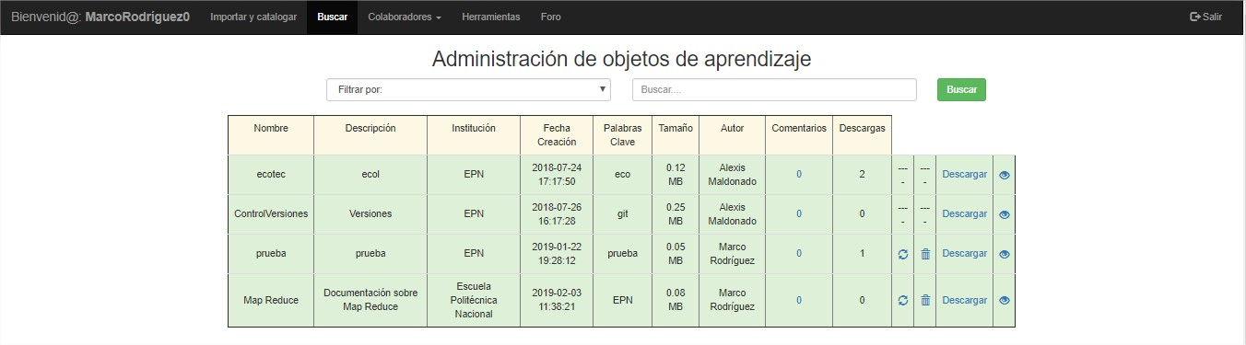

1. Enesta ventana el usuario podrá realizar la búsqueda del Objeto de Aprendizaje mediante los siguientes campos:Autor, Nombre, Descripción, Institución, Palabra Clave y Materia.

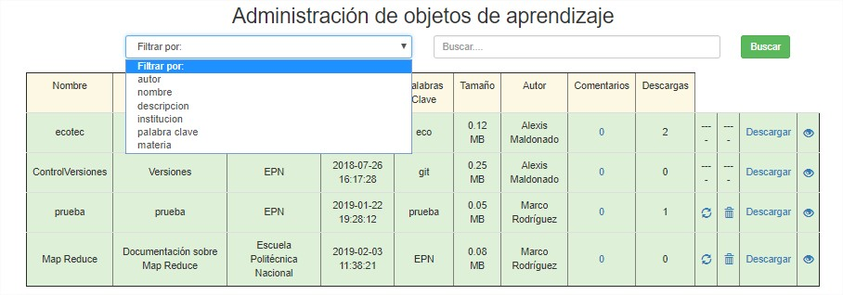

* + - Luego de realizar la búsqueda en esta misma pantalla el usuario profesor podrá descargar el Objeto de Aprendizaje.

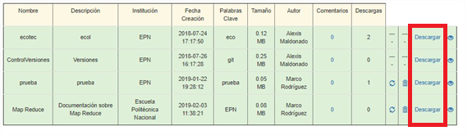

* + - Siempre y cuando el usuario que se autenticó haya realizado un aporte de Objeto de Aprendizaje podrá eliminarlo.

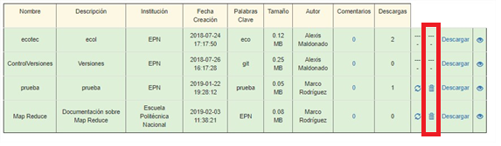

* + - Realizar un comentario a los Objetos de Aprendizaje.

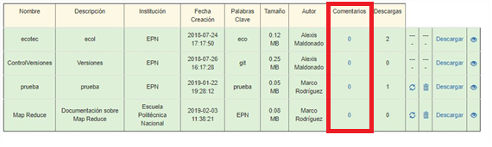

* + - En el caso de realizar un comentario se direccionará a la siguiente pantalla.

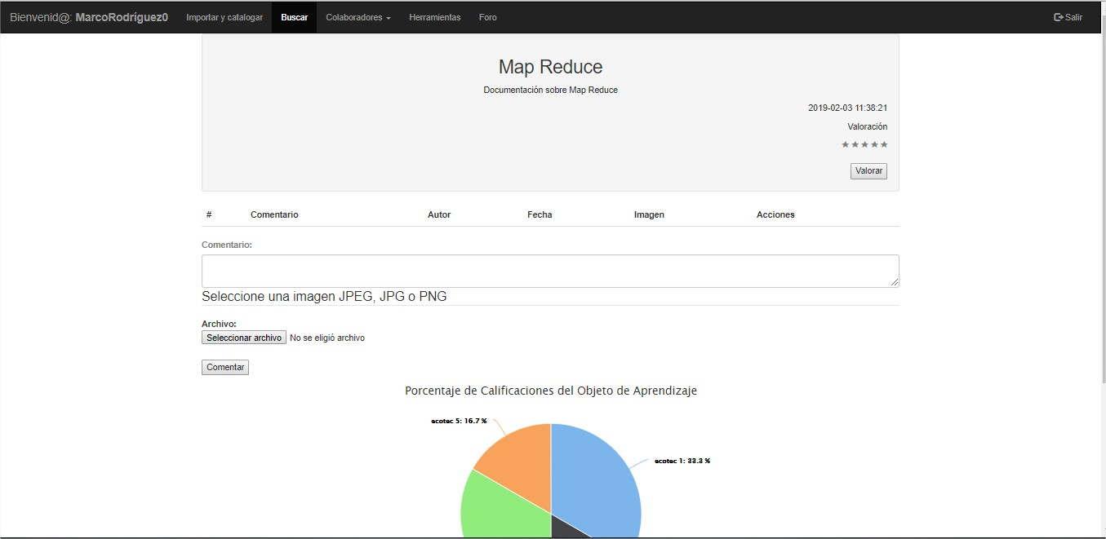

* + - En los comentarios usted podrá valorar el Objeto de Aprendizaje colocado por los demás usuarios.

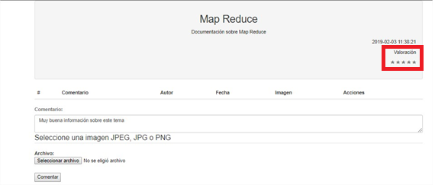

* + - Y colocar un comentario escrito y una imagen si lo desea y le damos al botón de comentar

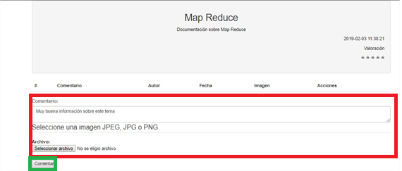

1. De la misma manera siempre y cuando haya realizado una aportación de un Objeto de Aprendizaje al Sistema usted será registrado automáticamente como colaborador.

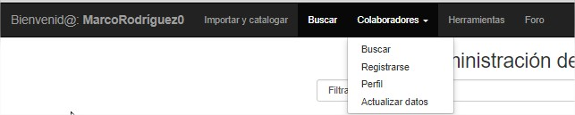

* + - Dentro de colaborador usted podrá ver los datos de su perfil con los datos que proporcionó al registrarse en el sistema.

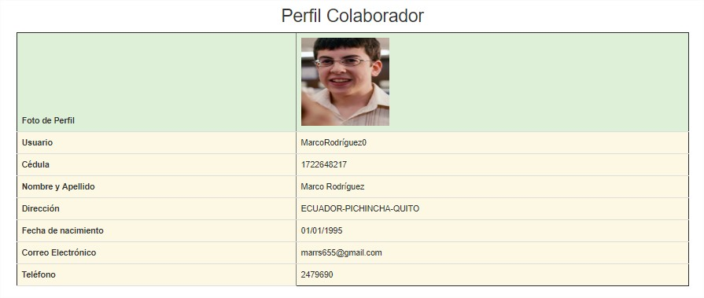

* + - Así también puede actualizar los datos si es que lo desea en el botón de Actualizar datos.

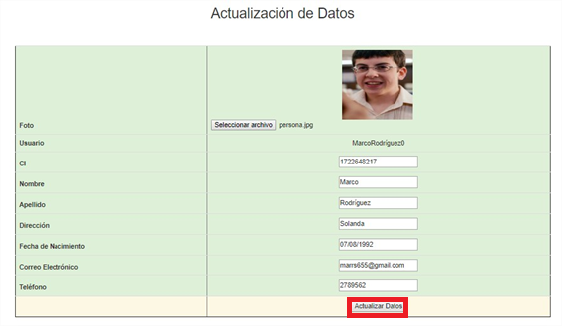

* + - Luego de actualizar los datos se le direccionará automáticamente a su perfil para verificar que en realidad se han actualizado los campos que usted deseó.

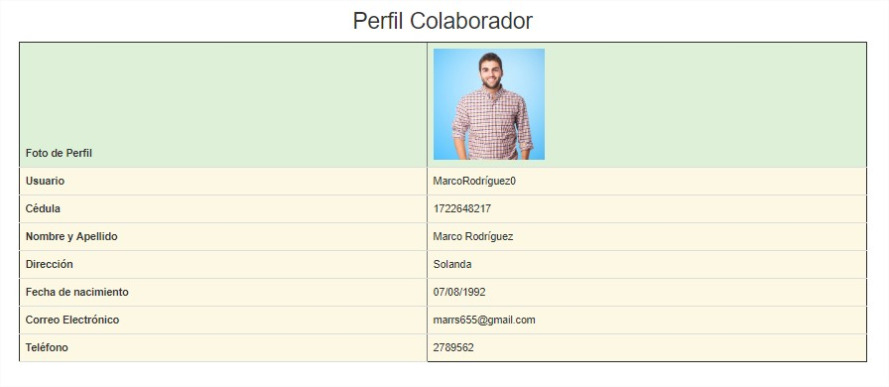

* + - Y finalmente en la parte de colaboradores podrá buscar los demás colaboradores del sistema mediante su CI y Apellido.

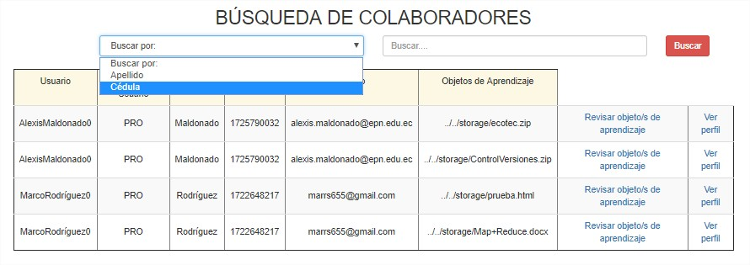

* + - En este campo de búsqueda usted podrá revisar los objetos de aprendizaje que han subido al sistema los colaboradores, así como su perfil.

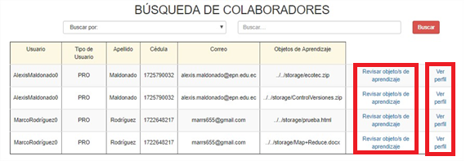

1. Como en Administrador y Estudiante usted podrá obtener información sobre las diferentes herramientas que hemos utilizado para realizar los Objetos de Aprendizaje en el botón de “Herramientas”

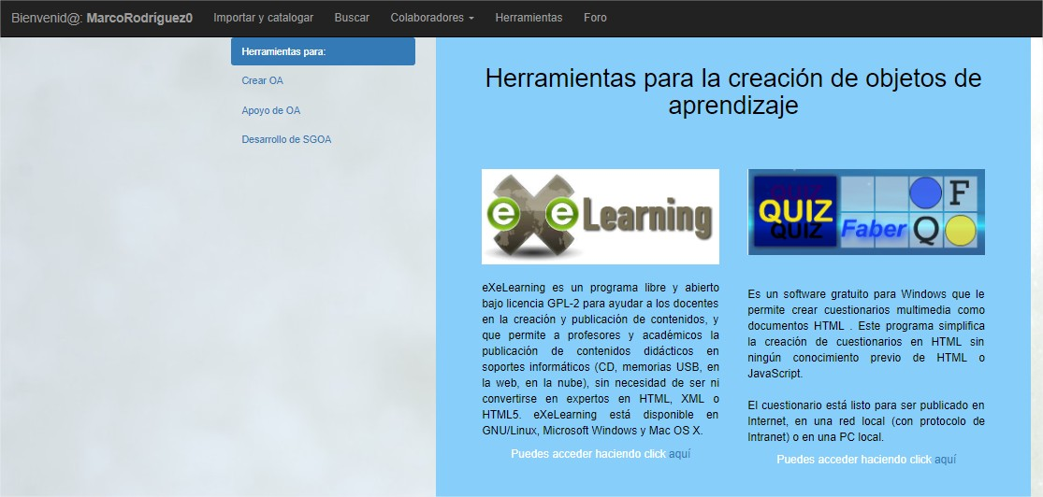

1. La última función que se puede realizar en nuestro sistema para los profesores es el manejo de un foro para dudas de los usuarios.

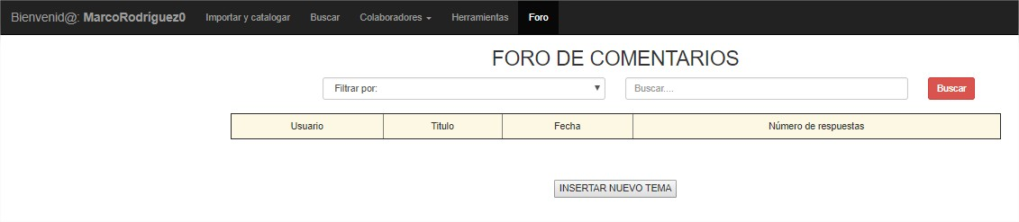

* + - Luego de dar clic en Revisar Nuevo Tema, se le despliega la siguiente pantalla donde usted realiza una pregunta acerca del tema que usted desee y le da en Enviar Mensaje.

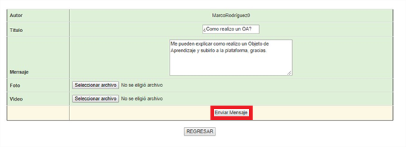

* + - Por lo tanto, se redirige a la pantalla inicial donde puede revisar el tema que ha colocado como duda y damos clic en “Revisar Tema”

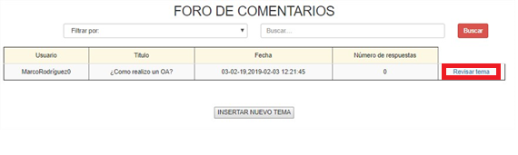

* + - Entonces podemos responder a la duda del usuario.

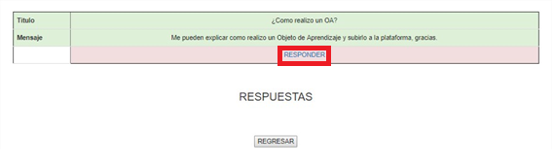

* + - Llenamos los datos con la cual vamos a responder al usuario y damos clic en Enviar Mensaje.

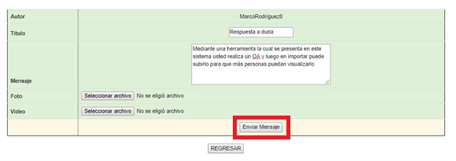

* + - Es así que nos dirige a la siguiente pantalla donde se encontrará la duda y la respuesta creada por uno de los colaboradores.

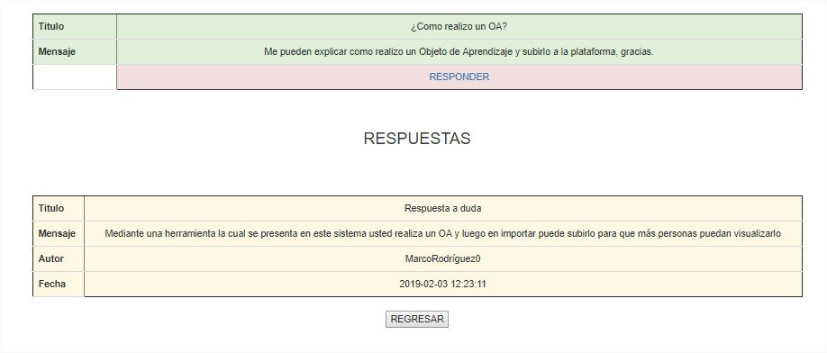

* + - Y finalmente podemos ver en la pantalla principal de foro que se encuentra el comentario de duda sobre los Objetos de Aprendizaje y el número de respuestas que se han colocado a dicha duda.

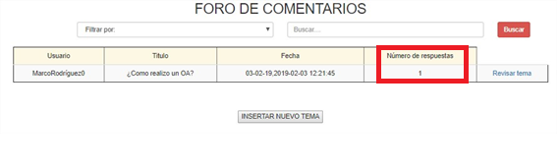

* **Estudiante**

1. Luego de haber ingresado al sistema, se presentará la siguiente pantalla, donde deberá ingresar como un estudiante y colocar sus credenciales.

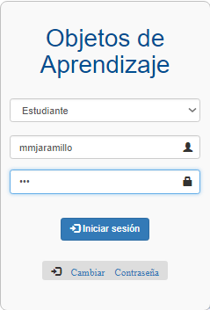

1. Después de haber ingresado al sistema como estudiante, se presentará la siguiente pantalla, donde se indica las actividades que puede realizar un estudiante.

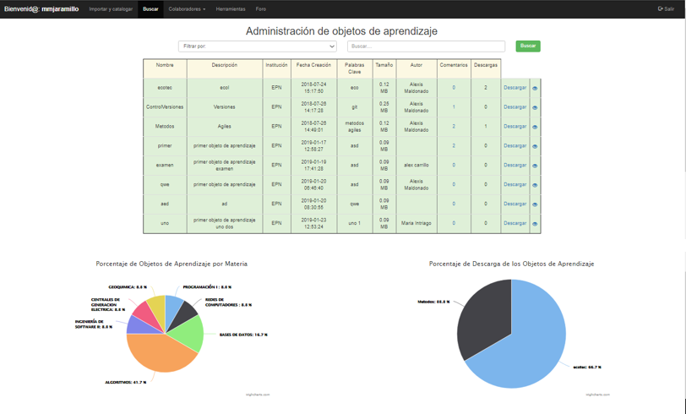

1. Un profesor puede importar un Objeto de Aprendizaje para que los demás usuarios puedan observarlo, comentarlo, descargar, etc.



Al dar clic en “Importar y Catalogar” se mostrará la pantalla donde se debe llenar los campos del Objeto de Aprendizaje a colocar en el sistema, y damos clic en Subir OAs para cargarlo al sistema.



1. De igual manera un estudiante puede buscar Objetos de Aprendizaje creados por los demás usuarios mediante el botón Buscar que se encuentra en el menú.



1. Enesta ventana el usuario podrá realizar la búsqueda del Objeto de Aprendizaje mediante los siguientes campos:Autor, Nombre, Descripción, Institución, Palabra Clave y Materia.



* + - Luego de realizar la búsqueda en esta misma pantalla el usuario profesor podrá descargar el Objeto de Aprendizaje.



* + - Siempre y cuando el usuario que se autenticó haya realizado un aporte de Objeto de Aprendizaje podrá eliminarlo.



* + - Realizar un comentario a los Objetos de Aprendizaje.



* + - En el caso de realizar un comentario se direccionará a la siguiente pantalla.



* + - En los comentarios usted podrá valorar el Objeto de Aprendizaje colocado por los demás usuarios.



* + - Y colocar un comentario escrito y una imagen si lo desea y le damos al botón de comentar



1. De la misma manera siempre y cuando haya realizado una aportación de un Objeto de Aprendizaje al Sistema usted será registrado automáticamente como colaborador.



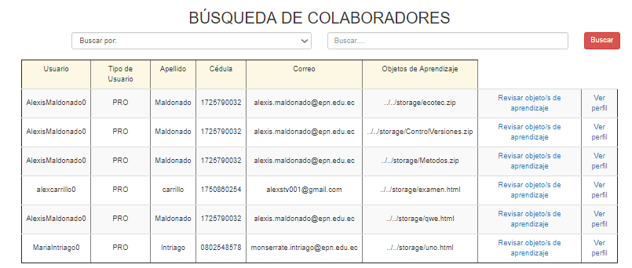

* + - Dentro de colaborador usted podrá ver los datos de su perfil con los datos que proporcionó al registrarse en el sistema.



* + - Así también puede actualizar los datos si es que lo desea en el botón de Actualizar datos.



* + - Luego de actualizar los datos se le direccionará automáticamente a su perfil para verificar que en realidad se han actualizado los campos que usted deseó.
    - Y finalmente en la parte de colaboradores podrá buscar los demás colaboradores del sistema mediante su CI y Apellido.



* + - En este campo de búsqueda usted podrá revisar los objetos de aprendizaje que han subido al sistema los colaboradores, así como su perfil.



1. Como Estudiante usted podrá obtener información sobre las diferentes herramientas que hemos utilizado para realizar los Objetos de Aprendizaje en el botón de “Herramientas”

